Математика группа 31-32 на 18.11.2021г
В рабочих тетрадях пишите. Готовимся к к/р №1.
Контрольно – измерительные материалы по теме:
«Корни и степени с рациональным показателем»
Пишите все 1 вариант.

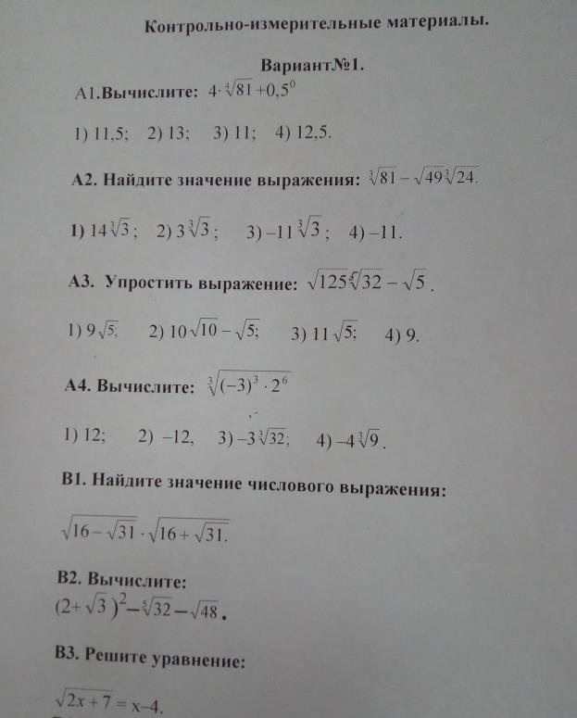

Проверять буду, когда выйдите учиться.

